ФОНЕТИКА  
Артикуляционно-физиологическая классификация:

1. Соотношение голоса и шума. Шум – звучание, возн. При трении выдыхаемого воздуха. Голос – та составляющая часть звука, кот. образуется в результате работы голосовых связок.

[а] – голос есть, шума нет. [с] – голоса нет, шум есть, [л] – голос есть, шум есть.

1. Место образования звука.

Гласные. Различаются три ряда, а соответственно и три типа звуков речи, которые бывают передними, средними и задними.  
Гласные переднего ряда - и э; среднего ряда - ы ; заднего ряда у о а. По положению губ гласные делятся на губные, то есть при образовании которых принимают участие губы - о у (лабиализованные, огубленные) и неогубленные, то есть при образовании которых губы не принимают участия - а э и ы. Губные гласные обычно бывают заднего ряда.

Согласные делятся на язычные(д,j, г, например) и губные(б,в, например). Когда в язычных артикуляциях участвует передняя часть языка, возникают переднеязычные согласные (зубные, небные). Возможны также среднеязычные и заднеязычные согласные.

Губные: губно-губные, губно-зубные.

1. Способ образования звука.

Гласные. Вертикально гласные различаются по подъему - то есть по степени приподнятости той или иной части языка при образовании данного гласного. Различаются обычно три подъема - верхний, средний и нижний. В русском языке к гласным верхнего подъема относятся и ы у, к гласным среднего подъема - э о, к гласным нижнего подъема относят а.

Согласные. Способы: Смычной(взрывной), щелевой(фрикативный), аффрикаты(комбинированный способ).

1. Доп. Артикуляция.

Гласные – лабиализация, огубливание.

Согласные – смягчение; мягкость – более высокий подъем.

ПРИМЕР:

Слово ЗОВ

З – З - согл., шумн., зв., язычн., средний под., небн., щелевой, твердый.

О – О -гласн., задн., ряд., средний под., лабиализ., ударная.

В –Ф – согласн., шумн., глух., губной, губно-зуб., щелевой, твердый.

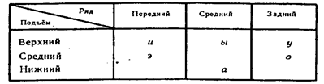

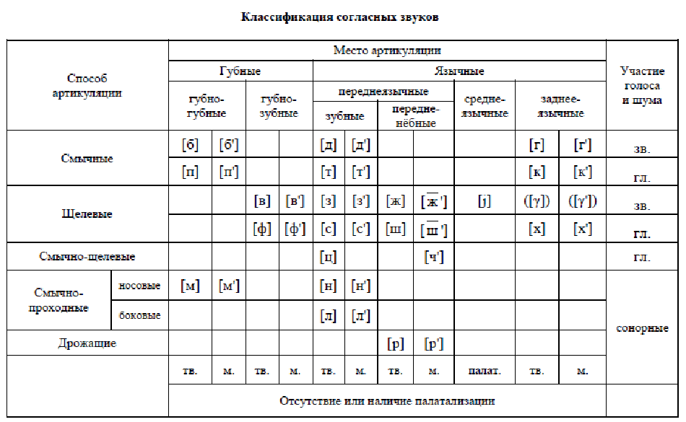

**ФОНЕТИЧЕСКАЯ ТРАНСКРИПЦИЯ**

       Для записи звучащей речи в науке используется фонетическая   транскрипция. **Транскрипция**(в языкознании) -совокупность специальных знаков, при помощи которых передаются все тонкости произношения.Необходимо, транскрибируя слова литературного языка, хорошо знать нормы произношения, следить за правильностью артикуляции.  В отличие от орфографического письма  в транскрипции буква-знак всегда соответствует одному звуку и каждый звук  обозначается одной и той же буквой. При  транскрибировании следует учитывать определенные правила:

1. Звуки изображаются строчными буквами. Прописные буквы не употребляются, в том числе и в словах, которые всегда пишутся с большой буквы: Крым – [кры´м].

2. Кроме букв, в транскрипции используются и другие особые знаки (см. ниже).

3. Ударные гласные звуки (звуки сильной позиции) обозначаются буквами ***а –*[а]*, э, е –*[э]*, и –*[и]*,* [ы], *о -*[о]*, у –*[у]*, ы* – [ы]**. Безударные (ослабленные) **а, о, е**обозначаются иначе.

4. Все гласные в сильной позиции обозначаются значком ударения, в том числе в односложных словах, так как каждое фонетическое слово имеет ударение. В сложных словах может быть не одно ударение, например, в слове *двухэтажный*ударными являются два слога, первый и третий:

[двухэтажный].

5. Транскрибируемый звук заключается в квадратные скобки; если транскрибируется слово, оно целиком заключается в квадратные скобки;  то же правило распространяется и на целые такты.  Например: [а], [п], ла[ф]ка; [т' иг р]; [пушкин  нашъ фcо ║].

6. Предлоги, союзы, частицы, не имеющие самостоятельного ударения и входящие в состав фонетических слов, а также знаменательные слова, произносимые в потоке речи без паузы между ними, в транскрипции пишутся либо слитно с последующим или предшествующим словом,  либо соединяются с ним дугой: *к нам* - [кнам]  или [к^нам], *он и мы*

[он ^ы^мы].

7. Мягкость согласных обозначается знаком мягкости справа вверху от буквенного знака (так была показана мягкость звука [т] в слове [тигр], звука [с] в слове [фсо] ). Традиционно отмечается мягкость согласных непарных по твердости-мягкости [ч], [http://www.rsu.edu.ru/wordpress/wp-content/uploads/e-learning/Tihomirova_Phonetic/img/img_8.jpg]. Не отмечается мягкость только у палатального (абсолютно мягкого) звука [j] и его разновидности [й].

8. Долгота согласных звуков обозначается горизонтальной черточкой над звуком: *у Анны* – [у^а http://www.rsu.edu.ru/wordpress/wp-content/uploads/e-learning/Tihomirova_Phonetic/img/img_9.jpgы].

9. Для обозначения внутрифразовой паузы  в транскрипции используется знак ║, такты отделяются знаком I. Для обозначения меньшей паузы применяют знак  вертикальной пунктирной линии http://www.rsu.edu.ru/wordpress/wp-content/uploads/e-learning/Tihomirova_Phonetic/img/img_10.jpg.

10. На месте безударных гласных ***а***и  ***о***  в первом предударном слоге (в **I позиции)** после твердых  согласных произносится  ослабленный, средний между [о] и [а] звук, обозначаемый знаком [/\]: *понять*[п/\н'а´т'], *глаза*[гл/\за´].

11. В начале слова гласные  [а] и [о]  в ослабленной позиции, независимо от того, на сколько слогов они удалены от сильного слога, получают то же  значение и обозначаются тем же самым редуцированным звуком [/\], что и в первом предударном слоге после твердых  согласных, т.е. это тоже **первая позиция**: *абажур –*[/\бажу´р].

12. Ударные и безударные звуки  [и], [у], [ы]  в транскрипции пишутся так же, как в орфографии, хотя во второй позиции они произносятся короче*: утка* – [у´ткъ], *удар*– [уда´р].

13. В первом предударном слоге, т. е.  **в   первой позиции**, на месте букв  а, о, э после мягких согласных, появляется  звук, средний между  [и]  и  [э], обозначаемый знаком [иэ]: *свеча*– [с´в´иэч´а´], после твердых согласных - [ыэ]: *жалеть* [жыэл´э´т´].

14. Во всех безударных слогах после твердого согласного, кроме первого предударного и абсолютного начала слова, и  в заударных слогах, т.е. **во второй позиции**,  [а], [о], [э] изменяются и качественно, и количественно, то есть появляется ослабленный (**редуцированный**) звук, который обозначается знаком [ъ] – ер:  *водоворот* [въдъв/\ро´т], *горошина*  [г/\ро´шынъ], *нового*[но´въвъ]*,  бригада*[бр´ига´дъ]*, поршень* [по´ршън´].

15. Во всех безударных слогах, кроме первого предударного,  и всех заударных слогах,  т.е. **во второй позиции**,  на месте букв  ***я, е***  после мягких согласных возникает ослабленный (**редуцированный**) звук, обозначаемый знаком  [ь] – ерь: *новое*{но´въйь]*,* *десять*[д´э´с´ьт´]*, грязноватый*[гр´ьзн/\ва´тый]*.*

Отметим, что во многих вузовских учебных пособиях не  упоминается о звуке [ь]. Так, в учебнике Современный русский язык под ред. П.А. Леканта, в учебнике Современный русский язык  под ред. В.А. Белошапковой  и др. для обозначения звука, находящегося во второй позиции, используется знак [ъ].    В некоторых пособиях указывается, что на месте букв ***а,*** ***я***произносятся редуцированные звуки [ъ] или [ь] в зависимости от того, в какой морфеме оказывается произносимый звук. Так, [ъ] отмечают в окончаниях: 1) существительных жен и ср. р. в ед.ч.  им.п.: *знамя*[зна'м'ъ]; 2) существительных муж. и ср. р. в ед.ч. род.п.: *поля*[по'л'ъ]; 3)  существительных муж. и ср. р. в мн.ч. им.п.: существительных муж. и ср. р. в ед.ч. род.п.: *братья* [бра'т'йъ]; 4) прилагательных жен.р. в ед.ч. им.п.: *новая*[новъйъ]; в суффиксах:  деепричастий несовершенного вида: *зная*[зна'йъ].

Однако объяснить разницу в артикуляции звуков [ъ] в слове *братья* [бра'т'йъ] и [ь] в слове *тратят*[тра'т'ьт] практически невозможно, поэтому мы считаем правильным отмечать звук [ъ] после твердых согласных во 2 позиции,  а [ь] - в той же позиции после мягких согласных, т.е. *доля* [до'л'ь], *дока*[до'къ[, *долото* [дъл/\то'], *читая* [ч'ита'йь].  Эта точка зрения  представлена в Русской грамматике - 1980 и в учебнике Н.М. Шанского, В.В. Иванова Современный русский язык, ч.1.

16. Свои особенности при произношении, а следовательно в транскрипции,  могут иметь междометия, предлоги, союзы, частицы. Несмотря на то что это служебные  части речи,  гласный в них может не только не редуцироваться, но и произноситься,  как ударный, например союз *но*в предложении: [м´ину´ты  дв´э´   /\н´и´   м/\лч´а´л´и I **но** кн´э´й  /\н´э´г´ин  пъд/\шо´л I и мо´лв´ил║], междометие *о*в предложении[**о** ^ пта´шкъ  ра´н´ьйь  м/\jа´║] , союз *что*в предложении

[о´н  в´э´р´ил I **што** душа´ р/\дна´йь I с**/\**йьд´ин´и´цъ   с ^ н´и´м   д/\лжна´ ║]. В последнем примере мы видим, что в слове *соединиться*в 3 предударном  слоге, т.е. во второй позиции, где должен быть редуцированный звук [ъ], на  месте буквы *о* слышится звук [/\]. Иногда четко, как ударные, произносятся звуки  в терминах, например:  философский  термин *онтология*произносится [онт/\ло´гийь] в отличие от лингвистического термина *антология*[/\нт/\ло´гийь];  то же отмечается и в словах высокого стиля: [п/\ги´п  поэ´т I н´ иэ во´л´н´ик   ч´э´с´т´и║].

17. При записи звучащей речи иногда возникает необходимость обозначить перенос слова; чтобы показать отсутствие явления переноса слов в потоке речи, в транскрипции не используется знак переноса - , для связи частей фонетического слова (в том числе знаменательного слова с предлогом, частицей, союзом) используется знак, который  ставится в конце одной строки и начале другой, причем правила переноса слов не учитываются, т.е. можно сделать такую запись:   [jа  к ^ва´**^**

**^**м  п´ишу´ I ч´иэ во´ж ъ  бо´л´ь  I што´  jа  м/\гу´  й иэ ш´ о´ ск/\за´т´ ║т´ иэ п´э´р´  jа зна´й у Iвва´шъй   во´л´ь I м´иэна´ пр´иэзр´**^** **^**э´н´й ьм    нък/\за´т´║].